# PEMANFAATAN E-LEARNING PADA PENGGUNAAN APLIKASI

**EDMODO DI SMK NEGERI 1 SETIA JANJI**

**Cecep Maulana*, Ricki Ananda, William Ramdhan, Dahriansah,** Sistem Informasi, STMIK Royal [email:cecep.maulana1977@gmail.com](mailto:cecep.maulana1977@gmail.com)

**Abstract:** This Community service aims to obtain (1) using E-learning of Edmodo for teacher of SMK Setia Janji in Kisaran; (2) The form of activity for communicating to the teachers as the daily activity in the classroom (3) try to register this appliciation and to implement for students in the classroom (4) the increase of information Technology for teachers to improve the quality with their majoring then to support in using the E- learning as the learning interactive media. such as: video, picture from *CD* for them. In other side, the students got motivation in learning activity because Edmodo is interesting program for the students so the teachers have to able to operate this appliciation as the form of learning activity for IT or information Technology. And then the Edmodo network enables teachers to share content, distribute quizzes, assignments, and manage communication with students, colleagues, and parents. Edmodo is very teacher-centric in their design and philosophy: students and parents can only join Edmodo if invited to do so by a teacher. Teachers and students spend large amounts of time on the platform, both in and out of the classroom. Edmodo is free to use, but it also offers premium services

**Keywords:**E- learning , using edmodo appliciation, SMK 1 Setia janji

**Abstrak:**Pengabdian kepada Masyarakat ini bertujuan untuk memperoleh (1) e-pembelajaran pemanfaatan Edmodo khususnya bagi guru SMK Setia Janji di Kisaran; (2) Bentuk kegiatan komunikasi kepada guru sebagai kegiatan sehari-hari di kelas (3) mencoba mendaftarkan aplikasi ini dan menerapkannya kepada siswa di kelas (4) peningkatan Teknologi informasi bagi guru untuk meningkatkan kualitas jurusan mereka kemudian mendukung dalam penggunaan e- pembelajaran sebagai media interaktif. seperti: video, gambar dari CD untuk mereka. Disisi lain siswa mendapatkan motivasi dalam kegiatan pembelajaran karena program Edmodo merupakan program yang menarik bagi siswa sehingga para guru harus dapat mengoperasikan aplikasi ini sebagai bentuk kegiatan pembelajaran IT atau Teknologi Informasi. Dan kemudian jaringan Edmodo memungkinkan guru untuk berbagi konten, mendistribusikan kuis, tugas, dan mengelola komunikasi dengan siswa, kolega, dan orang tua. Edmodo sangat berpusat pada guru dalam desain dan filosofi mereka: siswa dan orang tua hanya dapat bergabung dengan Edmodo jika diundang oleh guru. Guru dan siswa menghabiskan banyak waktu di platform, baik di dalam maupun di luar kelas. Edmodo gratis untuk digunakan, tetapi juga menawarkan layanan premium

**Kata kunci:** E- learning, penggunan aplikasi Edmodo, SMK 1 Setia janji

# PENDAHULUAN

Seiring dengan kemajuan ilmu pengetahuan dan teknologi serta komputerisasi, lebih khusus pada perangkat lunak, maka baik secara langsung maupun tidak dunia pendidikan juga menuai dampaknya.Siswa sebagai generasi penerus bangsa dituntut untuk mengikuti perkembangan teknologi dan informasi.Tumbuh kembangnya ilmu pengetahuan dan teknologi informasi, khususnya teknologi informasi komunikasi banyak membawa dampak yang positif bagi bekembangnya dunia informasi dan terlebih khusus lagi pada dunia pendidikan.Pendidikan formal, informal, dan non formal dapat menikmati fasilitas teknologi informasi komunikasi dari yang simpel sampai kepada yang kompleks yang sudah merambah ke pembelajaran dengan media online atau E- Learning yang menjelaskan bahwa e" dalam e-learning adalah segala teknologi yang digunakan untuk mendukung usaha- usaha pengajaran lewat teknologi elektronik internet. Internet, satelit, tape audio/video, tv interaktif, dan CD-ROM adalah sebagian dari media elektronik yang digunakan dalam pembelajaran penggunaan E-learning.

E-learning mempermudah interaksi antara peserta didik dengan bahan/materi pelajaran.Salah satu platform untuk kegiatan pendidikan online yang cukup terkenal adalah edmodo. Edmodo sendiri adalah sebuah situs jejaring sosial layaknya facebook atau twitter, tetapi disini edmodo hanya mengkhususkan websitenya untuk kegiatan pembelajaran antara guru/dosen dan murid/mahasiswa, bahkan juga bisa melibatkan orang tua/wali dari murid. Edmodo itu sendiri mempunyai fungsi yaitu untuk mempermudah komunikasi antara murid/mahasiswa dengan guru/dosen, sebagai sarana komunikasi belajar/berdiskusi, sebagai tempat untuk ujian/quiz, dan lainnya.Edmodo didirikan oleh seorang bernama Nicolas Borg dan Jeff O'Hara, dua orang ini bekerja di sekolah terpisah di daerah Chicago. Edmodo juga dinilai ramah terhadap perkembangan anak didik dan juga dari sisi pengalaman pengguna, karena di edmodo kita tidak akan pernah menjumpai yang namanya.

iklan, tentu saja iklan bisa mengganggu aktivitas online, terdapat 3 kategori utama user/pengguna yaitu guru, murid dan orang tua. Disini tutorial pendaftaran akan memberikan tutorial bagaimana cara mendaftar atau membuat akun edmodo untuk seorang guru. Sebetulnya caranya sangat mudah, hampir sama ketika kita membuat email atau akun facebook/twitter. Sebelum anda mulai membuat akun edmodo, pastikan anda sudah mempunyai alamat email yang sah.Hal ini untuk memungkinkan dalam kontribusi pemanfatan E-Learning pada Penggunaan Aplikasi Edmodo di SMK Negeri 1 Setia Janji.

SMK Negeri 1 Setia Janji merupakan pendidikan sekolah menengah kejuruan yang mengutamakan perkembangan keterampilan siswa dimana memiliki peranan sangat penting dalam mempersiapkan dan mengembangkan sumber daya manusia (SDM).Sekolah Menengah Kejuruan adalah salah salah satu jenjang pendidikan menengah dengan kekhususan mempersiapkan lulusannya untuk siap terjun pada dunia kerja.Pendidikan sekolah kejuruan mempunyai arti yang bervariasi namun dapat dilihat kesamaanya.

# METODE

Kegiatan Pengabdian kepada Masyrakat ini dilakukan dalam bentuk pembelajaran dan pengajaran dengan penggunanan aplikasi Edmodo dengan metodekegiatan pelatihan dalam bentuk presentasi, dengan menjelaskan dasar teori dan praktek langsung.ceramah dan diskusi kemudian dilakukan tanya-jawab dimana peran guru sangat penting untuk peningkatan kualitas sumber daya manusia dalam perkembangan informasi teknologi yang semakin cepat, oleh sebab itu, guru harus mampu mengelola dan menjalankan komputerisasi bagi siswa khususnya SMK Negeri 1 Setia Janji yang merupakan sekolah dengan fasilitas yang cukup baik dalam penerapan aplikasi tersebut. Hal ini sangat diperlukan dengan model pembelajaran yang baik sehingga guru dan siswa merasa nyaman.Dalam implementasi pembelajaran, terdapat model penerapan e- learning yang bisa digunakan yaitu:

1) model Selektif

Model selektif ini digunakan jika jumlah computer di sekolah sangat terbatas(misalnya hanya ada satu unit computer).Di dalam model ini, guru harus memilih salah satu alat atau media yang tersedia yang dirasakan tepat untuk menyampaikan bahan pelajaran.Jika guru menemukan bahan e-leaming yang bermutu dari internet, maka dengan terpaksa guru hanya dapat menunjukkan bahan pelajaran tersebut kepada siswa sebagai bahan demonstrasi saja.Jika terdapat lebih dari satu computerdi sekolah / kelas, maka siswa harus diberi kesempatan untuk memperoleh pengalaman langsung.

2) SequentialModel

Model ini digunakan jika jumlah komputer di sekolah terbatas (misalnya hanya dua atau tiga unit computer).para siswa dalam kelompok kecil secara bergiliran menggunakan computeruntuk mencari sumber pelajaran yang dibutuhkan. Siswa menggunakan bahan e-learning sebagai bahan rujuakan atau untuk mencari informasi baru.

3) Static StationModel

Model ini digunakan jika jumlah computer di sekolah / kelas terbatas, sebagaimana halnya dalam sequential model.Di dalam model ini, guru mempunyai beberapa sumber belajar yang berbeda untuk mencapai tujuan pembelajaran yang sama. Bahan e-leaming digunakan oleh satu atau dua kelompok siswa untuk mencapai tujuan pembelajaran yang telah ditetapkan. Kelompok siswalainya menggunakan sumber belajar yang lain untuk mencapai tujuan pembelajaran yangsama.

4) LaboratoryModel

Model ini di gunakan jika tersedia sejumlah computer di sekolah / laboratorium yang dilengkapi dengan jaringan internet, dimana siswa dapat mengguunakannya secara lebih leluasa (satu siswa satu computer).Dalam hal ini, bahan e-learning dapat digunakan sebagai bahan pembelajaran mandiri.Setiap model e-learning yang dapat digunakan dalam pembelajaran diatas masing-masing mempunyai kekuatan dan kelemahan.Pemilihannya tergantung infrastrukturtelekomunikasi dan peralatan yang tersedia disekolah.Memberikan sosialisasi pemahaman yang baik seputar pemanfaatan e-learning di SMK Negeri 1 Setia janji.

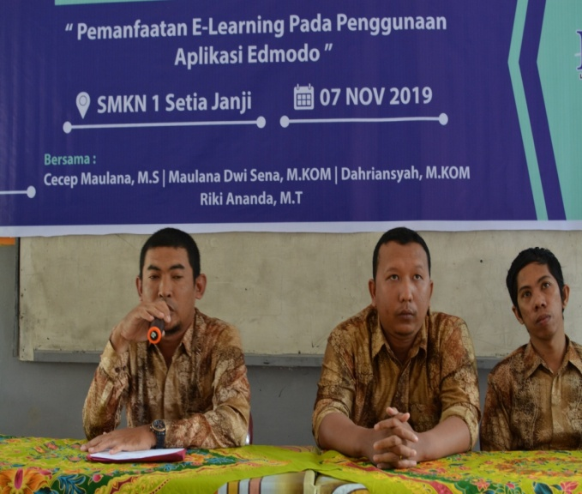

Gambar 1 kegiatan pengabdian kepada masyarakat melalui presentasi

sebagai salah satu pembelajaran e-learning , Edmodo memberikan peran edukasi kepada guru –guru dalam mempermudah kegiatan pembelajaran kepada siswa dan siswa didalam kelas dan menjujung tinggi dalam perkembangan informasi dan teknologi

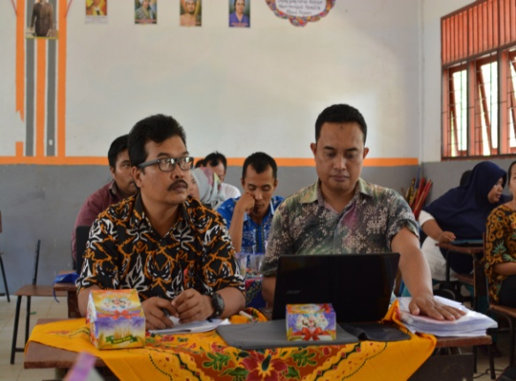

Gambar 2 penggunan Edmodo

Sebagai peranan Edmodo yang telah kami lakukan untuk meningkatan kualitas guru-guru dalam menggunakan aplikasi Edmodo sebagai berikut:

1. Mendengarkan secara seksama melalui presentasi yang kami sampaikan kepada guru –guru untuk berusaha terlibat langsung dalam penerapan Edmodo di SMK Negeri 1 Setia janji.
2. Tanya jawab dan mengarahkan langsung untuk mengregister bagi guru yang belum memiliki aplikasi ini

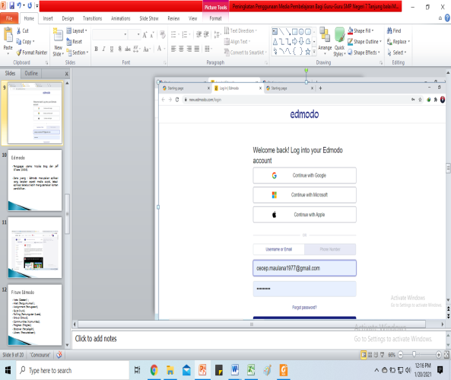

Gambar 3 register Edmodo dengan email

Edmudo merupakanjejaring sosial untuk pembelajaran berbasis Learning Managent System (LMS). Edmodo memberi fasilitas bagi guru, murid tempat yang aman untuk berkomunikasi, berkolaborasi, berbagi konten dan aplikasi pembelajaran, pekerjaan rumah (PR) bagi siswa, diskusi dalam kelas virtual, ulangan secara online, nilai dan masih banyak lagi akan dibahas dibawah. Pada intinya edmodo menyediakan semua yang bisa kita lakukan dikelas bersama siswa dalam kegiatan pembelajaran ditambah fasilitas bagi orang tua bisa memantau semua aktifitas anaknya di edmodo asalkan punya *parent code* untukanaknya.

Edmodo adalah sebuah situs yang diperuntukan bagi pendidik untuk membuat kelas virtual.Situs tersebut gratis dan gampang digunakannya selama seorang guru dan murid bisa terhubung dengan internet.Edmodo adalah sebuah jawaban bagi sebuah ruang kelas virtual yang nyaman dan aman.

**Fitur-Fitur Pada Edmodo**

Edmodo memiliki banyak fitur-fitur penunjang yang sangat membantu proses belajar mengajar. Semolec (2013) memberikan penjelasan berbagai fitur kepada guru –guru di SMK Negeri 1 Setia Janji dengan menjelaskan beberapa fitur yang ada diaplikasi edmodosebagai berikut:

1. Note (catatan)

Pada menu ini users diberikan ruang untuk membuat sebuah catatan yang akan tercetak pada halaman “Beranda” edmodo, dimana catatan ini nantinya akan dapat terbaca oleh semua siswa. Note di sini sebenarnya tidak jauh berbeda dengan istilah “status” pada Facebook. Fitur ini dapat user gunakan untuk berkomunikasi dengan siswa, misalnya untuk memberikan informasi mengenai kelas di edmodo, menginformasikan materi yang harus dipelajari siswa, dan sebagainya. Hal sangat penting bagi guru untuk mencatat kegiatan yang ada serta tugas dan quiz akan tersaji.

1. Alert (Pengumuman)

Alert(Pengumuman) merupakan jenis catatan yang lebih sederhanadari catatan yang terdapat pada menu Note, karena pada alert user tidak dapat melampirkan file danhanya bisa ditujukan pada kelas-kelas tertentu yang user inginkan. Alert ini biasanya berisi pengumuman yang dianggap penting dan harus segeri siswa ketahui

1. Assignment (Penugasan)

Fitur ini memungkinkan guru untuk memberikan penugasan pada siswa dengan batasan waktu tertentu untuk pengumpulan tugas, selain itu guru juga bisa memberikan nilai langsung pada tugas tersebut.

1. Quiz (Kuis)

Fitur ini memberikan guru kemudahan untuk membuat berbagai macam jenis kuis yang dapat dikerjakan oleh siswa.

**Menggunakan E-Learning Edmodopada Guru**

Cara dan langkah-langkah untuk mendaftarkan kita ke aplikasi ini? Dan apakah aplikasi ini sangat baik dan aman bagi pembelajaran khususnya bidang pendidikan karena begitu banyak aplikasi dalam pembelajaran tetapi belum tentu baik dan aman karena aplikasi tersebut memiliki iklan dan sponsor. Hal ini dapat kita tunjukan cara untuk melakukan penggunaan aplikasi edmodo dibawah ini:

* Klik situs [www.edmodo.com](http://www.edmodo.com)
* Pilih saya Guru atau I’m Teacher

Kemudian masukan e-mail dan buat password (yang mudah diingat tentunya) dan klik *sign up*. Jika memiliki akun gmail maka akan sangat mudah mendaftarkan, akun edmodo menggunakan gmail. Selain mudah untuk sign in juga mudah untuk meng-unggah file-file ingin kita berikan kepada siswa.Tampilanya tampak sederhana.

**Menggunakan E-Learning Edmodo pada sisiswa**

Edmodo merupakan salah satu platform media e-learning yang tidak berbayar.Saat ini smartphone, gadget, akses internet merupakan hal yang sangat mudah digunakan dan di akses. Dengan kemudahan dan kecanggihan tersebut, semua orang dapat mengakses internet dimana saja melalui gadget seperti smartphone, tab, ipad,dll. Hal tersebut sangat mendukung penggunaan e-learning. Dengan e-learning para siswa dapat mengakses materi pengajaran yang di upload oleh guru seperti handout, link video, animasi, dll. Mater pengajaran dapat di akses dimana saja yang terhubung dengan koneksi internet, materi tersebut dapat di download ke dalam smartphone sehingga dapat dipelajari kapan saja dan dimana saja.Dengan penggunaan e-learning para siswa dapat mengupload tugas yang diberikan oleh guru, mengerjakan quiz atau latihan soal tanpa harus datang ke kelas.Beberapa langkah untuk siswa dalam mengikut e-learning.

Menu Bar Menu bar merupakan garis biru yang berada paling atas website. Pada menu bar sebelah kiri terdapat icon Home, progress, backpack, pada menu sebelah kanan terdapat icon lonceng (notifikasi) dan profile diri siswa.

1. home

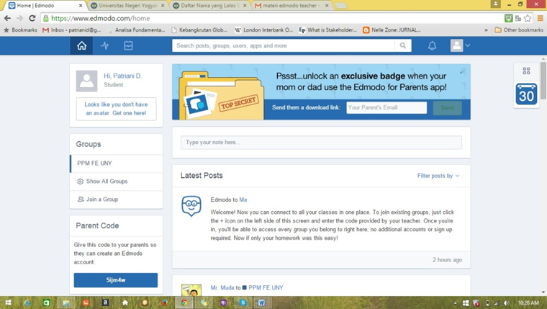Gambar 4: tampilan homepada Edmodo

Menu“Home”merupakantampilanawalatautampilanberandapadawebEdmodo siswa. Seluruh postingan yang di upload oleh guru dapat dilihat oleh para siswa yang berada dalam satu grup dimenuini

1. Progress

Pada menu progress siswa dapat melihat nilai atas tugas yang telah dikerjakan dan telah dinilai oleh guru.

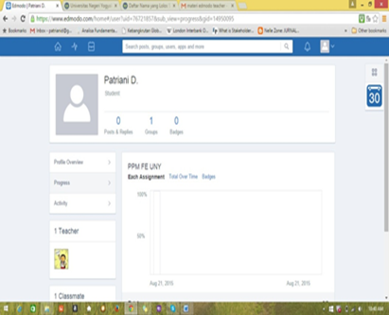

Gambar 5 menu Progress siswa pada

Web Edmodo

1. Backpack

Pada menu backpack siswa dapat melihat handout, link video, dan video animasi atau media lainnya yang di upload oleh guru

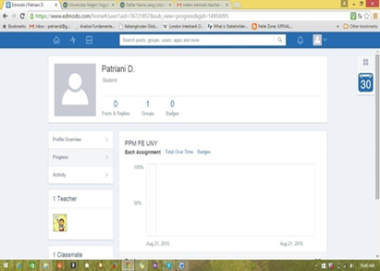

Gambar 6: Menu Backpack siswa

1. Icon Lonceng

Icon lonceng merupakan notifikasi atas tugas, quiz ataupun semua postingan yang dilakukan oleh guru kepada siswa

1. Icon Profile.

Icon profile merupakan icon yang berisi data siswa, setting web, dan icon untuk log out (keluar) dari web. Berikut tampilan dari icon profile

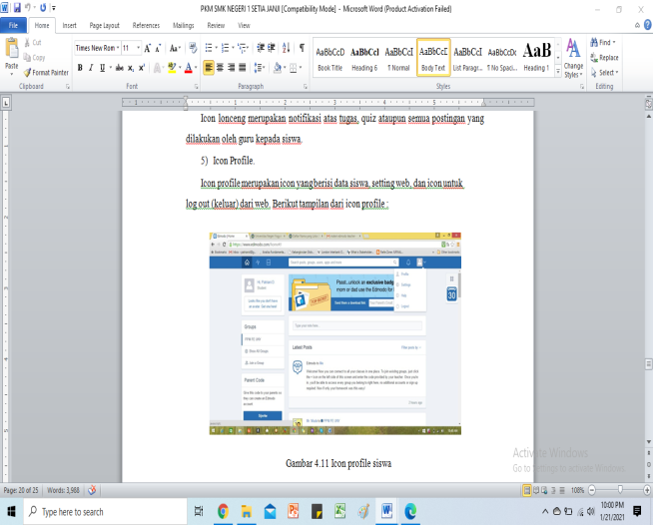

# Gambar 7: Icon profile siswa

# Cara Siswa Mengupload tugas dan mengerjakan quiz

1. Cara mengupload tugas.

# Contoh dalam web : Gambar 8 tugas mengisi form biodata

# 

# Gambar 8: cara mengupload Tugas siswa

# Setelah diisi, kemudian klik turned in, maka akan muncul note untuk diisi oleh siswa untuk guru, kemudian upload file tugas yang telah dibuat oleh siswa dengan mengklik icon di kiri bawah, yaitu icon File. Setelah file terupload klik turned in dibawah kanan. Berikut tampilan proses upload file,

# 

# Gambar 9: cara megerjakan quiz siswa

# SIMPULAN

Pengabdian pada masyarakat dengan memberikan pelatihan E-learning penggunaan aplikasi Edmodo di SMK Negeri 1 Setia janji telah dilaksanakan dengan baik dan tertib.Dengan kerja sama tim pengabdian yang baik dan peran serta aktif narasumber dalam kegiatan pengabdian ini semuanya berjalan dengan sesuai yang diharapkan serta guru dapat melaksanakan dengan baik dan tetap terus penggunan e-learning berbasis aplikasi Edmodo di SMK Negeri 1 Setia janji khususnya bagi guru guru yang perlu pengembangan informasi teknologi kemudian bisa diterapkan didalam kelas dengan baik. Oleh sebab itu tidak boleh ketinggalan IT yang mengedepankan E-learning yang semakin cepat dan bisa lebih kreatif dan inovatif dan menggunakan aplikasi Edmodo

# UCAPAN TERIMA KASIH

Penulis berterima kasih kepada ketua LPPM STMIK Royal Kisaran yang telah memberi kami kontribusi dalam penelitian ini. Dan terima kasih kepada Kepala Sekolah SMP Negeri 7 Tanjung Balai, Guru Bahasa Inggris SMP Negeri 7 Tanjung Bali, dan semua siswa Khusus untuk XI-5 yang terlibat langsung dalam pelatihan ini guna memberikan solusi dalam pengajaran yang efektif dan inovatif. Akhirnya, terima kasihnya yang tulus kepada semua orang yang tidak bisa disebutkan satu per satu yang membantunya menyelesaikan pengabdian kepada masyrakatini

# DAFTAR PUSTAKA

Antonius Aditya Hartanto dan Onno W. Purbo, E-Learning berbasis PHP dan MySQL, Penerbit Elex Media Komputindo, Jakarta, 2002.

E-learning sebagai tekhnologi komunikasi pendidikan, <http://wwwe-learningtp0406.blogspot.com/2008/05/fungsi-dan-penyelenggaraan-e-learning.html>

Gitar, C. 2014. Cara Membuat Akun Edmodo Untuk Guru (Online), (http://cara-mendaftar.blogspot.com/2014/11/cara-membuat-akun-edmodo-untuk-guru.html), diakses tanggal 21 Februari 2015.

http://press.edmodo.com/ (1 mei 2013)

http://uptonk.edublogs.org/file/2011/04/edmodo_Tutorial_CEP812_Storyboard.doc_ssgoaz.pdf ( 2Agustus 2012) http://cadara4.wikispaces.com/file/view/Edmodo_Tutorial.pdf/327512578/Edmodo%20tutorial.pdf (Kamis, 2 Agustus 2012)

Maulana, E. 2014. Pengertian & Tutorial Lengkap Penggunaan Edmodo (Online), (http://erickjr7.blogspot.com/2014/09/kelas-maya.html), diakses tanggal 21 Februari 2015.